RESOLUÇÃO N° 22/2015

DATA: 14 DE OUTUBRO DE 2015

HOMOLOGAÇÃO DO RESULTADO FINAL DOS CANDIDATOS ELEITOS E OS CONSIDERADOS SUPLENTES DO PRIMEIRO PROCESSO DE ESCOLHA EM DATA UNIFICADA PARA MEMBROS DO CONSELHO TUTELAR, GESTÃO 2016/2019 E DÁ OUTRAS PROVIDÊNCIAS.

O Conselho Municipal dos Direitos da Criança e do Adolescente - CMDCA, de Sorriso - MT, no uso de suas atribuições legais e regimentais, nos termos da Lei Complementar nº 025, de 18 de outubro de 2005, através de sua Presidente,

RESOLVE:

Art. 1º Homologar o resultado final do Primeiro Processo de Escolha em Data Unificada para Membros do Conselho Tutelar, Gestão 2016/2019, do município de Sorriso – MT, na seguinte ordem de classificação:
Nº | NOME | VOTOS | ELEITO/SUPLENTE
07 | Sueli Jesus Amarões Silva Carvalho | 306 | Eleito
14 | Luciene da Silva Carvalho Pimenta | 255 | Eleito
44 | Laércio Bianchini | 245 | Eleito
06 | Adriana de Oliveira Teodoro (Didi) | 193 | Eleito
10 | Marlene da Cruz Bogo | 134 | Eleito
33 | Keila dos Santos | 123 | 1º Suplente
05 | Eliziania Dias Garlindo (Ziane) | 121 | 2º Suplente
12 | Fabrícia de Moraes | 120 | 3º Suplente
84 | Aparecido Soares Jerônimo ( Gogó) | 105 | 4º Suplente
50 | Hugo Costa dos Santos | 99 | 5º Suplente
03 | Joadir Leite Pimenta ( Prof. Joadir) | 76 | 6º Suplente
83 | Salete Terezinha Pichinhaki | 75 | 7º Suplente
20 | Lorrane Tavares Soares | 46 | 8º Suplente
15 | Claudia Regina Araújo Kraemer | 32 | 9º Suplente
93 | Luiz Filipe Goffi Portela | 32 | 10º Suplente
23 | Celine Pereira | 20 | 11º Suplente
55 | Ronilda Aparecida Rodrigues Moraes | 17 | 12º Suplente
 | Total de eleitores | 50.138
 | Não compareceram | 46.339
- | BRANCOS | 12
- | NULOS | 13
 | VOTOS VÁLIDOS | 1.999
 | TOTAL DE VOTOS | 2.024

Art. 2º Ficam todos os 17 (dezessete) candidatos acima classificados convocados a participarem do Curso de Capacitação, que é obrigatório, a ser realizado no mês de novembro de 2015, conforme estabelece o art. 50 da Resolução Nº 04, de 14 de maio de 215, na Sala de Reuniões do Conselho Municipal dos Direitos da Criança e do Adolescente - CMDCA.

Art. 3º Esta Resolução entra em vigor na data de sua publicação.

Sessão Plenária do CMDCA, Sorriso - MT, aos 14 de outubro de 2015.

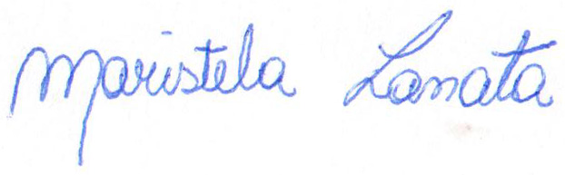
MARISTELA ZANATA
Presidente do CMDCA

